苏科版九年级上册《13.2 电路连接的基本方式》同步练习卷

一 、单选题（本大题共8小题，共24分）
1.（3分）下列四个电路中，一个开关同时控制两只灯泡的是$()$
A、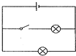
B、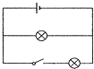
C、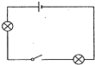
D、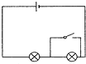
A. B.
C. D.
2.（3分）如图所示的电路中，小灯泡$L_{1}$和$L_{2}$都标有“$\text{3V }0.\text{25A}$“字样，电源由$2$节$1.\text{5V}$的干电池组成．则下列说法中错误的是$( )$
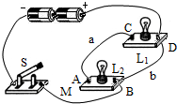
A. $S$闭合后，$L_{1}$、$L_{2}$并联，且都能发光
B. $S$闭合后，电路将发生短路
C. 要想使$L_{1}$、$L_{2}$串联，可去掉导线$b$
D. 若将导线$M$从接线柱$B$改接到$A$上，则两灯都能正常发光
3.（3分）小明把两只不同规格且完好的小灯泡和两节干电池连接成如图所示的电路，当他检查电路连接正确后，闭合开关，发现只有小灯泡$L_{2}$不亮，原因可能是$()$
A、小灯泡$L_{1}$断路
B、小灯泡$L_{1}$短路
C、小灯泡$L_{2}$断路
D、小灯泡$L_{2}$短路
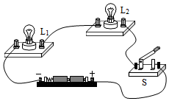
A. 小灯泡$L_{1}$断路 B. 小灯泡$L_{1}$短路
C. 小灯泡$L_{2}$断路 D. 小灯泡$L_{2}$短路
4.（3分）如图所示电路，若要使$L_{1}$、$L_{2}$串联，则$()$
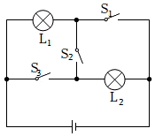
A. 只闭合开关$S_{1}$ B. 只闭合开关$S_{2}$
C. 闭合开关$S_{1}$、$S_{2}$ D. 闭合开关$S_{1}$、$S_{3}$
5.（3分）在如图所示的电路中，当开关$S$闭合后$( )$
$$"\text{data}-\text{encode}=$$
A. 若$A$表是电流表，$B$表是电压表，则电阻$R_{1}$、$R_{2}$并联
B. 若$A$表是电流表，$B$表是电压表，则电阻$R_{1}$、$R_{2}$串联
C. 若$A$表是电压表，$B$表是电流表，则电阻$R_{1}$、$R_{2}$并联
D. 若$A$表是电压表，$B$表是电流表，则电阻$R_{1}$、$R_{2}$串联
6.（3分）如图所示的电路中，使两盏灯都有电流流过的操作是$( )$
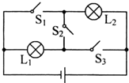
A. 开关$S_{1}$、$S_{2}$、$S_{3}$都闭合 B. 只闭合开关$S_{2}$、$S_{3}$
C. 只闭合开关$S_{2}$ D. 只闭合开关$S_{1}$
7.（3分）如图所示的四个电路图，开关$S$能使$L_{1}$和$L_{2}$同时发光和熄灭的是$( )$
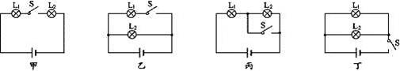

A. 甲、丙 B. 乙、丁
C. 甲、丁 D. 丙、丁
8.（3分）下面是小理同学对身边的一些电路工作情况进行观察分析得出的判断，其中不正确的是$()$
A、冰箱制冷压缩机和照明灯有时同时工作，有时单独工作，因此它们是并联的
B、马路两旁的路灯，晚上同时亮，早上同时熄灭，它们是串联的
C、家里的台灯与其控制开关是串联的
D、节日小彩灯是串联的
A. 冰箱制冷压缩机和照明灯有时同时工作，有时单独工作，因此它们是并联的
B. 马路两旁的路灯，晚上同时亮，早上同时熄灭，它们是串联的
C. 家里的台灯与其控制开关是串联的
D. 节日小彩灯是串联的
二 、填空题（本大题共6小题，共24分）
9.（4分）如图所示的电路图中，属于串联电路的是______，属于并联电路的是______。
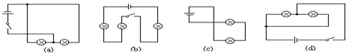
10.（4分）如图所示，闭合开关$S$，电灯$L_{1}$与$L_{2}$的连接方式是 ______ 联；断开开关$S$，会发生的现象是 ______ ；电路连接的不妥之处是 ______ ．
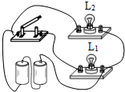
11.（4分）灯$L_{1}$和灯$L_{2}$同时发光同时熄灭，则两盏灯的连接方式 ______$($填“一定是”、“可能是”或者“不可能是”$)$并联。
12.（4分）在连接如图所示电路时，开关一定要______$($选填“闭合”或“断开”$)$，电灯______ $($填“亮”或“不亮”$)$，这时的电路叫______，将开关闭合时的电路叫______；如果不小心把$A$、$B$两接线柱用导线接在一起，则会造成______，可能把电源烧坏，这是绝对不允许的。
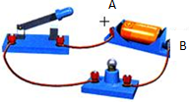
13.（4分）如图电路，要使灯泡$L_{2}$和$L_{3}$组成串联电路，应闭合开关 ______；要使灯泡$L_{1}$和$L_{2}$组成并联电路，应闭合开关 ______。
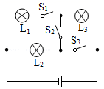
14.（4分）如图所示，闭合开关后小灯泡$L_{1}$、$L_{2}$均正常发光，它们的连接方式是______联；过一会发现有一个小灯泡熄灭，而电流表的示数不变，则电路中出现的故障是______。
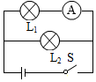
三 、计算题（本大题共2小题，共24分）
15.（12分）如图所示，按照左边的实物图将电路图画在右边的方框中．
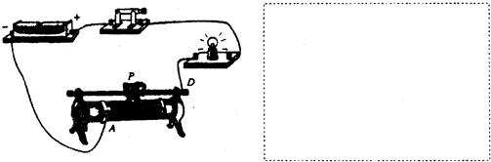
16.（12分）在图所示的电路中，有两根导线尚未连接，请以比划线代替导线补上，要求：闭合电键，电路各元件均能正常工作，且当电阻器的滑片向左移动时，电压表的示数变大．
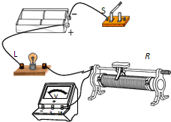
四 、实验题（本大题共1小题，共6分）
17.（6分）小刚和小强在组成串并联电路的实验中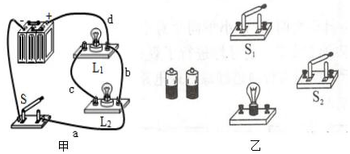
$(1)$在连接过程中，开关应该是______$($选填“断开”或“闭合”$)$的．
$(2)$小刚连接了如图甲所示电路，如果合上开关，两个灯泡都将______$($选填“会发光”、“不会发光”或“会被烧坏”$)$，出现______$($选填“断路”或“短路”$)$现象．
$(3)$小刚想将电路全部拆散，重新连接．小强认为只需拆除______$($选填“$a$”“$b$”“$c$”或“$d$”$)$
这一根导线，就能成为串联电路．
$(4)$小刚又想将此电路改成并联电路，请你帮他在图甲中改一下，要求只改动一根导线．划掉的导线打上“$×$”，若需连线用笔画线表示改动后的导线。
$(5)$小刚、小强在学了电路初探后想发明“感应照孔门把手”，方便夜间开锁。只有夜间且有人摸门把手时，锁孔旁的灯才亮。它利用感应开关$S_{1}($有人摸门把手，$S_{1}$闭合；无人摸门把手，$S_{1}$断开$)$以及光敏开关$S_{2}($白天，$S_{2}$断开；夜间，$S_{2}$闭合$)$控制电路，达到目的。请根据上述描述，完成图乙电路连接．

答案和解析
1.【答案】null;
【解析】
串联电路中的开关控制整个电路；并联电路中，干路开关控制整个电路，支路开关控制支路中的用电器。
此题主要考查串并联电路中开关的作用，属于基础题。
$AB$、根据电路图可知，两灯泡并联，开关在支路中，因此开关只控制该支路的灯泡，故$AB$不符合题意；
$C$、根据电路图可知，两灯泡串联，开关同时控制两只灯泡，故$B$符合题意；
$D$、根据电路图可知，开关断开时，两灯泡串联；开关闭合后，一个灯泡被短路，电路为另一灯泡的基本电路，故$D$不符合题意。
故选$C$。
2.【答案】A;
【解析】解：$A$、如图所示，开关$S$闭合后，电流将从电源正极经过导线$\text{DbM}$和开关回到电源负极，构成电源短路，灯泡不会发光，所以选项$A$符合题意．
$B$、$S$闭合后，电流将从电源正极经过导线$\text{DbM}$和开关回到电源负极，电路将发生短路，所以选项$B$不符合题意．
$C$、如图所示，去掉导线$b$，电路中各个元件首尾相连，灯泡$L_{1}$、$L_{2}$串联，所以选项$C$不符合题意．
$D$、如图所示，若将导线$M$从接线柱$B$改接到$A$上，则两灯属于并联电路，且都能正常发光，所以选项$D$不符合题意．
故选$A.$
让小灯泡发光的基本连接形式有两种：一种是串联，在串联电路中电流只与一条路径；另一种是并联，在并联电路中电流有多条流通路径．在实际电路中，如果用导线将用电器的两端直接连接，则会造成短路．
此题主要考查了串联和并联电路的特点．
3.【答案】null;
【解析】解：闭合开关后，若两灯都不亮，故障为某处断路；小灯泡$L_{2}$不发光，但灯泡$L_{1}$发光，说明电路是通路，$L_{1}$正常工作，$L_{2}$不发光，说明$L_{2}$短路。
故选：$D$。
两灯串联，某处有故障，若一灯亮、一灯不亮，故障为某处短路；若两灯都不亮，故障为某处短路，据此分析判断。
此题主要考查了串联电路的故障分析，常见题目。
4.【答案】B;
【解析】解：$A$、只闭合开关$S_{1}$，电灯$L_{1}$通路发光，$L_{2}$断路，故$A$错误；
$B$、要使$L_{1}$、$L_{2}$串联，那么电流从电源正极出发后，依次经过两个灯泡，所以闭合开关$S_{2}$；故$B$正确；
$C$、闭合开关$S_{1}$、$S_{2}$，电灯$L_{1}$通路发光，$L_{2}$短路，故$C$错误；
$D$、闭合开关$S_{1}$、$S_{3}$，电流从电源正极出发后，分别经过灯泡$L_{1}$、$L_{2}$，然后汇合一点后回到电源的负极，电灯$L_{1}$和$L_{2}$并联，故$D$错误。
故选：$B$。
根据串联和并联、短路的概念分析后连接。把几个用电器首尾相接，连入电路就是串联。把几个用电器首首相接，尾尾相接，再连入电路，就是并联。
对于这类题目，要根据题意的开关组合，结合串并联电路的特点，判断出电流的流向，从而判断电路的连接状态。
5.【答案】A;
【解析】 试题分析：电流表应串联在电路中使用，电压表应并联在电路中使用．填上电表后的电路不能发生断路或短路．
解： $\text{AB}$、$A$表是电流表，$B$表是电压表，此时电阻$R_{1}$、$R_{2}$并联，电流表测$R_{1}$的电流，电压表测的是这个并联电路的电压，故选项A正确、B错误．
$\text{CD}$、$A$表是电压表，$B$表是电流表，电阻$R_{1}$发生短路，没有电流通过，故CD错误．
故选A．
6.【答案】C;
【解析】解：$A$、开关$S_{1}$、$S_{2}$、$S_{3}$都闭合时，电路发生短路，故不符合题意；
B、只闭合开关$S_{2}$、$S_{3}$，$L_{1}$发光，$L_{2}$被短路，故不符合题意；
C、只闭合开关$S_{2}$，此时$L_{1}$和$L_{2}$串联，故两灯中都有电流通过，故符合题意；
D、只闭合开关$S_{1}$，只有灯$L_{2}$工作，故不符合题意；
故选：$C$。
据题目的要求能看出，该题需要选出两灯都有电流的通过的选项即可，故据此分析，应特别注意短路情况的理解。
该题考查了电路的连接特点。对于通过开关来改变电路连接方式的习题，一定要看清题目中电流的流经路径，应特别注意短路情况的分析。
7.【答案】C;
【解析】
此题主要考查开关的控制作用，开关串联在电路中可控制整个电路，若开关串联在干路上，则会同时控制并联电路中的每条支路。
根据电路的组成、开关连接的位置分析对电灯的影响。
甲图中开关串联在电路中可控制整个电路，能使$L_{1}$、$L_{2}$两盏灯同时发光和熄灭；
乙图中开关串联在$L_{1}$这条支路上，只能控制$L_{1}$灯发光和熄灭的；
丙图中开关闭合后，$L_{2}$被短路，只有$L_{1}$亮，$S$只能控制$L_{2}$灯发光和熄灭的；；
丁图中开关串联在干路上，能使$L_{1}$、$L_{2}$两盏灯同时发光和熄灭；
所以，符合题意的有甲、丁。
故选$C$。
8.【答案】null;
【解析】解：$A.$冰箱制冷压缩机和照明灯可以单独工作，说明它们为并联连接，故$A$正确；
B.路灯是用来为行人照明的，并且当其中一个灯泡损坏时，其它灯泡仍可以正常工作，即各灯泡在工作时互不影响，所以它们是并联的，故$B$错误；
C.开关与被控制的台灯串联接入电路，控制电路中电流的通断，故$C$正确；
D.节日的夜晚，装扮小树的小彩灯工作时相互影响，是串联的，故$D$正确。
故选：$B$。
$(1)$并联电路中各用电器既可以单独工作又互不影响；根据家庭电路中各用电器既可以单独工作又互不影响的特点分析不同电路的连接方式；
$(2)$电路中开关和用电器串联接入电路；
$(3)$节日小彩灯工作电压很低，需要串联接入家庭电路。
此题主要考查了串联电路和并联电路的辨别、开关与用电器的连接方式等知识，需要知道家庭电路中各用电器的连接方式为并联，并能根据用电器的工作情况来进行判断。
9.【答案】b、c a、d;
【解析】解：图$a$中，两只灯泡并列连接，工作时互不影响，为并联电路；
图$b$中，电路依次流过三只灯泡，只有一条流通路径，为串联电路；
图$c$中，电流依次流过两只灯泡，只有一条流通路径，为串联电路；
图$d$中，两只灯泡并列连接，工作时互不影响，为并联电路。
故答案为：$b$、$c$；$a$、$d$。
串联电路中，电流的路径只有一条，各元件顺次逐个连接，并联电路中，电流有多条路径，各用电器并列连接，工作时互不影响，据此来结合电路图进行判断。
明确串并联电路的特点，根据串联电路只有一条路径，并联电路有多条路径，可对电路图的连接情况做出判断。
10.【答案】并;$L_{1}$不能发光;开关对$L_{2}$不起作用;
【解析】解：分析电路可以看出，灯泡$L_{2}$直接并联在电源两端，所以开关$S$对$L_{2}$不起控制作用；灯泡$L_{1}$与开关$S$串联后并联在电源两端，所以开关断开时$L_{1}$不亮；两只灯泡并联．
故答案为：并；$L_{1}$不能发光；开关对$L_{2}$不起作用．
$(1)$串联电路只有一条电流路径，流过一个元件的电流同时流过另一个元件，因此各元件相互影响；
$(2)$并联电路中有多条电流路径，各支路上的元件互不影响；在并联电路中，干路开关控制所有用电器，支路开关只控制本支路用电器．
该题考查了判断电路元件的连接方式，知道串并联电路的连接方式、分析清楚电路结构即可正确解题．
11.【答案】null;
【解析】解：若开关断开，两盏灯同时熄灭，有两种可能，即可能串联，也可能并联，且并联时的开关处于干路上。
答案为：可能是。
串联电路中开关的控制作用与开关的连接位置无关，并联电路中干路开关控制整个电路，支路开关只控制本条支路；
此题主要考查电路的串并联，难度不大。
12.【答案】断开 不亮 断路 通路 短路;
【解析】解：
在连接电路时，开关一定要断开，此时电路中没有电流，因此电灯不亮，这时的电路叫断路；
将开关闭合时，电路处处连通，此时的电路叫通路；
如果不小心把$A$、$B$两接线柱用导线接在一起，则电源两极被导线连在一起，形成短路，可能把电源烧坏，这是绝对不允许的。
故答案为：断开；不亮；断路；通路；短路。
连接电路时，开关处于断开状态，此时的电路叫断路；处处连通的电路叫通路；将导线直接将电源两极连接起来的电路叫短路。
此题主要考查连接电路的注意事项以及电路的三种状态，属于基础题。
13.【答案】S₂ S₁、S₂、S₃;
【解析】解：由图可知，要使灯$L_{2}$、$L_{3}$组成串联电路，应将两灯首尾相连接到电源两端，则需闭合开关$S_{2}$。
要使灯泡$L_{1}$和$L_{2}$组成并联电路，电流从正极出发经开关$S_{3}$分成两支，一支经灯泡$L_{2}$、另一支经开关开关$S_{2}$、$S_{1}$和灯泡$L_{1}$，然后共同经回负极，所以应该闭合开关$S_{1}$、$S_{2}$、$S_{3}$。
故答案为：$S_{2}$；$S_{1}$、$S_{2}$、$S_{3}$。
电路元件的连接有串联和并联两种方式：由于串联电路只有一条电流路径，流过一个元件的电流同时流过另一个元件，因此各元件相互影响；而并联电路中有多条支路，所以各元件独立工作、互不影响。
在分析判断时可从电源的正极开始，依据串并联电路的连接特点，按照电流的流向逐步尝试、分析。
14.【答案】并 $L_{2}$断路 ;
【解析】解：$(1)$由电路图可知，闭合开关$S$后，电流从电源正极开始分支，分别经过两个灯泡再回到电源负极，因此两灯泡并联连接；
$(2)$图中电流表测$L_{1}$支路的电流，电流表的示数不变，说明小灯泡$L_{1}$没有故障，则故障在$L_{2}$上；若$L_{2}$短路，小灯泡$L_{1}$也同时被短路，两个灯泡都不亮，所以只能是$L_{2}$断路。
故答案为：并；$L_{2}$断路。
$(1)$串联电路只有一条电流路径，流过一个元件的电流同时流过另一个元件，因此各元件相互影响；
并联电路中有多条电流路径，各支路上的元件互不影响；
$(2)$电流表的示数不变，说明小灯泡$L_{1}$没有故障，则故障在$L_{2}$上，根据并联电路的特点分析故障。
该题考查了判断电路元件的连接方式，知道串并联电路的连接方式和特点，分析清楚电路结构即可正确解题。
15.【答案】解：先画出电源符号，从电源的正极出发依次画出开关、灯泡、滑动变阻器回到负极即可，如下图所示：
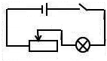;
【解析】由实物电路图画电路图时，可以根据电流流向法，从电源的正极出发依次画出各电路原件回到负极即可．
16.【答案】解：电压表与滑动变阻器串联，滑片左移，滑动变阻器接入电路的电阻变大，故将右下接线柱与开关右接线柱相连，并将电压表的负接线柱与滑动变阻器的右下接线柱相连；如下图所示：
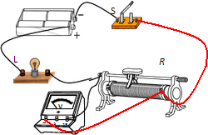;
【解析】
根据电路图可知，电压表测量滑动变阻器两端电压，向左移动滑动变阻器的滑片时，电压表示数变大说明滑片向左移动滑动变阻器接入电路的电阻变大，因此滑动变阻器的右下接线柱接入了电路．
解决本题的关键：一是知道滑动变阻器在连接时按一上一下的原则，串联在电路中和滑片靠近下方接线柱接入电路的电阻变小、远离下方接线柱接入电路的电阻变大；二是根据电压表示数的变化判断滑动变阻器的接线柱．
17.【答案】断开 不会发光 短路 b;
【解析】解：$(1)$为保护电路，连接电路时，开关必须处于断开状态；
$(2)$根据电路图可知，导线将电源两极直接连接起来，形成了电源短路，因此两个灯泡都不发光；
$(3)$根据电路图可知，拆除$b$这一根导线，电流从电源正极依次经过两个灯泡回到电源负极，则两灯串联连接；
$(4)$要使两灯成为并联的电路，则电流应从电源的正极出发，经开关分别流入两个灯泡、然后汇合回到电源的负极；则由图可知，应将$a$导线的右接线柱接到$L_{2}$的左端，或将$d$导线的右接线柱接到$L_{1}$的左端，如图所示：
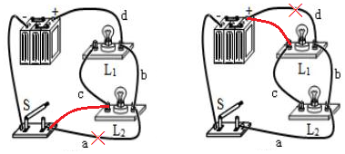；
$(5)$由题意可知，感应开关$S_{1}$、光敏开关$S_{2}$串联共同控制灯，如下图所示：
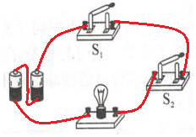
故答案为：$(1)$断开；$(2)$不会发光；短路；$(3)b$；$(4)$如图；$(5)$如图。
$(1)$连接电路时，开关必须处于断开状态；
$(2)$导线将电源两极连接起来的电路叫短路；短路时，用电器都不能工作，电源将被烧坏；
$(3)$串联电路中，电流只有一条路径；并联电路中，电流有两条或多条路径；
$(4)$并联电路的路径有多条，根据电流的路径分析；
$(5)$只有夜间且有人摸门把手时，锁孔旁的灯才亮，否则灯不亮，说明感应开关$S_{1}$、光敏开关$S_{2}$不能独立工作、即为串联。
该题考查了连接电路的注意事项、故障分析、电路的状态的识别、电路的改正及短路的危害，能正确区别串并联电路。

